KẾ HOẠCH BÀI DẠY MÔN THỂ DỤC LỚP 3
Tuần 15 Bài 29: ÔN ĐỘI HÌNH ĐỘI NGŨ - ÔN BÀI THỂ DỤC PHÁT TRIỂN CHUNG - TRÒ CHƠI “CON CÓC LÀ CẬU ÔNG TRỜI”

I. Mục tiêu bài học:
1. Kiến thức:
- Ôn tập hợp hàng ngang, dóng hàng ngang, điểm số.
- Ôn bài thể dục phát triển chung.
- Trò chơi “con cóc là cậu ông trời”
2. Kỹ năng:
- Thực hiện được tập hợp hàng ngang, dóng hàng ngang, điểm số.
- Thực hiện được 8 động tác của bài thể dục theo đúng biên độ.
- Chủ động khi tham gia trò chơi “con cóc là cậu ông trời”.
3. Thái độ:
- Tập trung, kỷ luật, đảm bảo an toàn khi tập luyện và tham gia trò chơi.
II. Yêu cầu cần đạt:
1.Về phẩm chất:
- Chủ động hoàn thành lượng vận động của bài học.
- Tự giác, tích cực để hoàn thành nhiệm vụ của bài học.
2. Về năng lực:
a. Năng lực chung:
- Tự chủ và tự học: Biết xem hình ảnh, video và thực hiện theo hướng dẫn của giáo viên.
- Giải quyết vấn đề và sáng tạo: Phát hiện các lỗi sai thường mắc khi thực hiện động tác và tìm cách khắc phục.
b. Năng lực đặc thù:
- Biết thực hiện vệ sinh cá nhân để đảm bảo an toàn trong tập luyện.
- Biết quan sát tranh, tự khám phá bài và quan sát động tác của giáo viên để tập luyện.
III. Địa điểm – phương tiện
- Địa điểm: tại nhà.
- Phương tiện:
+ Giáo viên chuẩn bị: Bài giảng điện tử, trang phục thể thao.
+ Học sinh chuẩn bị: Trang phục thể thao.
IV. Phương pháp và hình thức tổ chức dạy học
- Phương pháp dạy học chính: Sử dụng lời nói, tập luyện, trò chơi.
- Hình thức dạy học chính: Tập luyện cá nhân.
V. Tiến trình dạy học:
Nội dung | LVĐ |  | Phương pháp, tổ chức và yêu cầu
 | Thời gian | Số lượng | Hoạt động GV | Hoạt động HS
I. Hoạt động mở đầu:  1.Nhận lớp:  2.Khởi động:  - Xoay các khớp cổ tay, cổ chân, vai, hông, gối,...  *Yêu cầu: Các em khởi động tích cực các khớp  - Trò chơi “ đứng ngồi theo lệnh”  II. Hoạt động hình thành kiến thức mới:  - Ôn tập hợp hàng ngang, dóng hàng, điểm số.  *Tập hợp hàng ngang  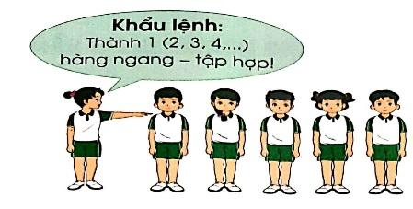  *Dóng hàng  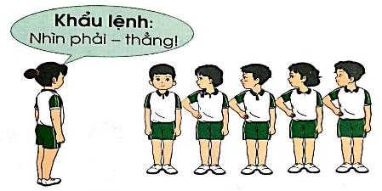  *Điểm số  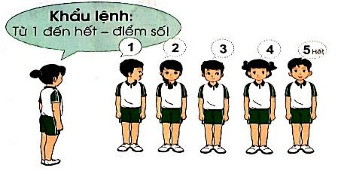  - Ôn bài thể dục phát triển chung  * yêu cầu các em ý quan sát.  III. Luyện tập:  - Tập luyện cá nhân  *8 động tác của bài thể dục.  *Yêu cầu: Các em tập luyện nghiêm túc.  IV. Vận dụng:  1. Trò chơi “ con cóc là cậu ông trời”  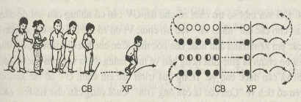  *yêu cầu các em chơi tích cực, hứng thú và đảm bảo an toàn khi chơi  2.Hồi tĩnh  - Thả lỏng cơ toàn thân.  3.Nhận xét, đánh giá chung của buổi học.  4. Hướng dẫn HS tự ôn ở nhà  * Xuống lớp | 5 – 7’  1 – 2’  2 – 3’  1 – 2’  7 - 8’  4 - 5’  5 - 7’  2 – 3’  1 - 2’ | 2Lx8N  2Lx8N  2Lx8N  2Lx8N  2lx8n | - GV nhận lớp, phổ biến nội dung, yêu cầu của tiết học.  - Hỏi thăm sức khỏe học sinh.  - GV hô nhịp kết hợp thực hiện động tác.  - GV nêu tên trò chơi, hướng dẫn cách chơi và luật chơi.  - Cho HS chơi.  - GV nhận xét, tuyên dương HS.  - GV cùng HS nhắc lại khẩu lệnh và cách thực hiện tập hợp hàng ngang, dóng hàng, điểm số như thế nào.  - GV cho HS thực hiện động tác của người chỉ huy.  - GV nhận xét, tuyên dương.  - GV gọi 1 HS thực hiện lại 1 động tác bất kì.  - GV nhận xét tuyên dương.  - GV cùng HS ôn lại 8 động tác của bài thể dục.  - GV hô nhịp kết hợp thực hiện động tác.  - GV hướng dẫn học sinh tập luyện cá nhận  - Cho HS tập luyện.  - Nhận xét và tuyên dương.  - GV nêu tên trò chơi, hướng dẫn cách chơi.  - GV nêu lợi ích của việc chơi trò chơi này.  - Cho HS chơi  - GV hướng dẫn HS thực hiện động tác thả lỏng  - Nhận xét kết quả, ý thức, thái độ học của HS.  - Về nhà các em tự tập luyện lại bài thể dục và đội hình đội ngũ. | - HS chú ý quan sát GV  - HS quan sát, lắng nghe GV  - HS khởi động theo nhịp nhạc  - HS tích cực, chủ động tham gia trò chơi  - HS quan sát hình ảnh, video  - HS tự nhớ lại khẩu lệnh tập hợp hàng ngang, dóng hàng, điểm số.  - HS thực hiện lại động tác và ghi nhớ  - HS quan sát bạn thực hiện và tự nhận xét.  - HS thực hiện cùng GV.  - HS chú ý quan sát, lắng nghe  - HS tập luyện.  - Quan sát GV hướng dẫn.  - HS bật cóc thử 1,2 lần sau đó chơi.  - HS thả lỏng theo sự hướng dẫn của GV.  - quan sát, lắng nghe và ghi nhớ.

